# 关于本软件

本软件是一个图片标注工具，专门为无人机航拍视角下的路口车辆、行人、骑行者等小目标进行自动识别和跟踪。

本软件的开发语言是Python，使用PyQt5作为GUI框架，使用PyTorch搭建并训练了自动识别和跟踪的模型。

本软件可以在Linux和Windows系统的主机上使用。如果想要使用自动标注和跟踪功能，则需求主机上必须配备支持cuda11以上（推荐11.1），且有超过4GB以上（推荐>8GB）空闲显存的Nvidia GPU。

# 安装（略）

具体功能

1. 导入MP4文件或视频帧文件夹。
2. 采用自训练目标检测模型对视频进行自动标注。
3. 手动标注目标检测框，手动修改已标注检测框的大小。
4. 导入、导出Yolo、VisDrone、Coco数据集格式的目标检测标注框。
5. 手动标注和修改视频中的车道线。
6. 导入、导出CurveLanes格式的数据集。
7. 采用ByteTrack算法对视频的检测结果进行跟踪。

# 使用方法

## 车道线相关

首先加载视频，然后点击列表里的line种类，并选中：标注车道线。

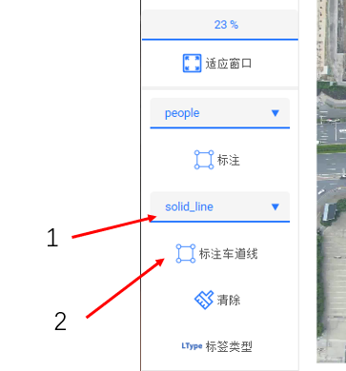

此时该按钮上的字体变灰色。

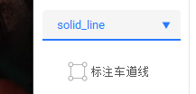

鼠标左键点图片中车道线的起始点，然后在每个车道线中的关键点处点击一下，就可以标记当前部分的车道线。如图中蓝色细线所示。

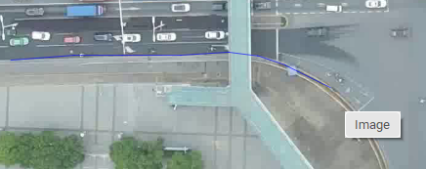

在标记完车道线的所有点之后，单击鼠标右键以结束本条车道线的标注。

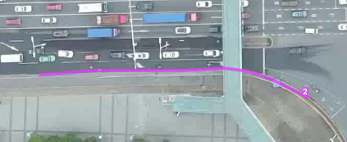

每种不同类型的车道线在图中是不用的颜色。蓝色为实线，双实线为青色等。一共支持7种车道线的标注，覆盖了大多数的车道线类型。

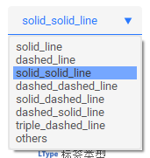

标注之后可以点击菜单中的“清除”按键删除所有图中的车道线（以及目标检测框）。

如果车道线的部分点位置有错误，可以选中这条车道线，然后使用键盘的“delete”删除这条线。也可以拖动其中的一些节点使其移动到正确的位置。

此外，通过双击车道线可以修改其中的信息。包括车道线序号、标签。

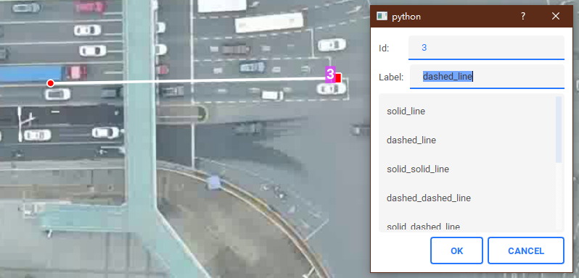

在完成所有车道线的标注任务之后，首先要确认标签种类为CurveLanes，否则无法保存车道线数据。

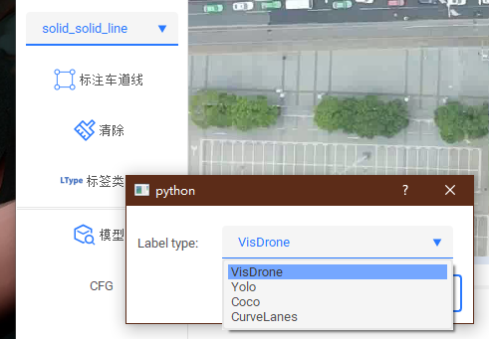

完成标注之后，选择保存就可以保存当前车道线信息到指定文件中。文件格式为json。

对于一个全新的视频，也可以通过在确保标签类型选择正确的情况下，通过点击标注加载找到对应的json文件，加载车道线到界面中。

## 目标检测相关

先通过点击加载视频按钮，加载视频到软件中，等待标注。

### 标注方法

首先，可以通过在模型菜单里选择模型作为自动标注的方法，

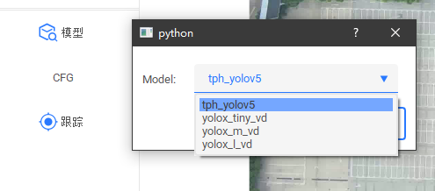

然后在cfg里指定模型的多个参数：

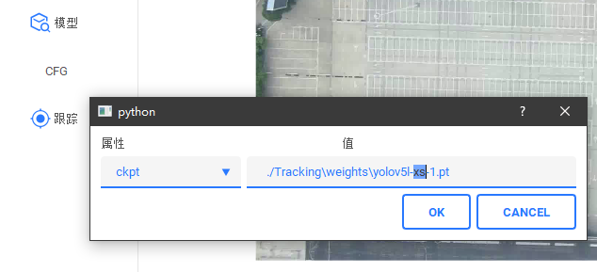

最后点击跟踪，即可开始自动的目标检测和跟踪。此时在命令行里会有相关信息输出。

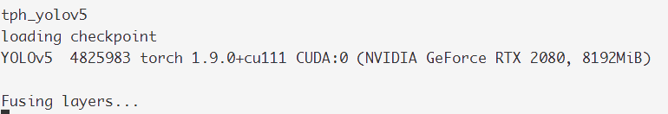

在模型准备完毕之后，界面上就会出现自动标注的目标和每个标注结果的标签ID：

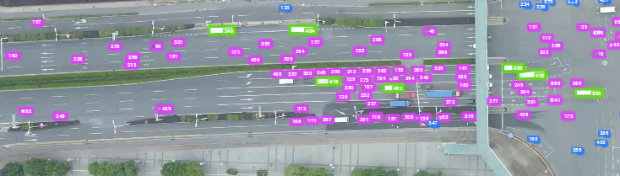

处理完毕之后，在软件的左下角会有提示全部处理完毕。

在自动标注之后，可以用手动进行标注。首先在列表里选择标注的类别，然后点击标注按钮进行画框标注。

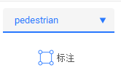

### 修改标注

自动标注完成之后，如果标注的框大小有问题，或者有漏标、跟踪错误等情况，也可以手动进行修改：

通过单击可以选中某一个框，拖动节点可以改变框的大小和位置；按下delete可以删除这个框；双击该框可以编辑其id、种类等性质，如：

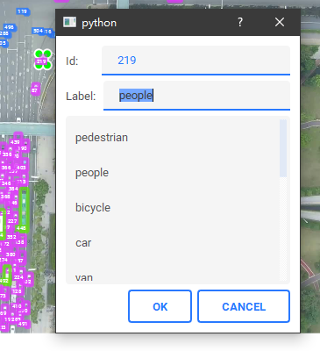

编辑结束之后可以点击软件的空白处取消选择。

如果想要删除一帧中的所有帧，则可以点击清楚按钮。

### 视频相关操作

在一帧中的物体被标记完成之后，可以点击下方的PLAY开始连续播放其他帧中的物体；

视频下方的按钮快进、快退可以前进或后退5帧，前进、后退可以挨帧调整。

通过拖动进度条或者输入帧数，可以实现对随机视频帧的访问。

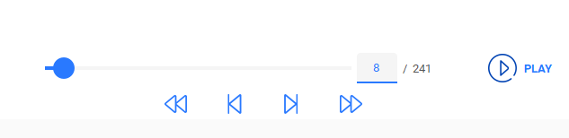

对于图片较大或者图中的物体较小等情况，可以通过点击放大、缩小按钮对图片进行缩放：

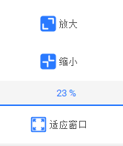

输入放大比例可以直接改变视频的缩放，点击适应窗口可以让视频窗口重新适应当前全窗口大小。

适应窗口按钮还可以在窗口大小变化之后（变大、变小）让视频充满软件的标注区。

### 加载、保存目标检测框

通过选择标签类型之后，可以点击标注加载和保存按钮加载某种类型的标注和保存当前的标注结果为某种指定的目标检测结果。

如果是Yolo，则会保存到指定文件夹中；如果是VisDrone和coco格式，则会保存到指定txt文件中。